Ogni cattura è un momento da ricordare.

una semplice giornata può diventare un'avventura indimenticabile con tuo figlio

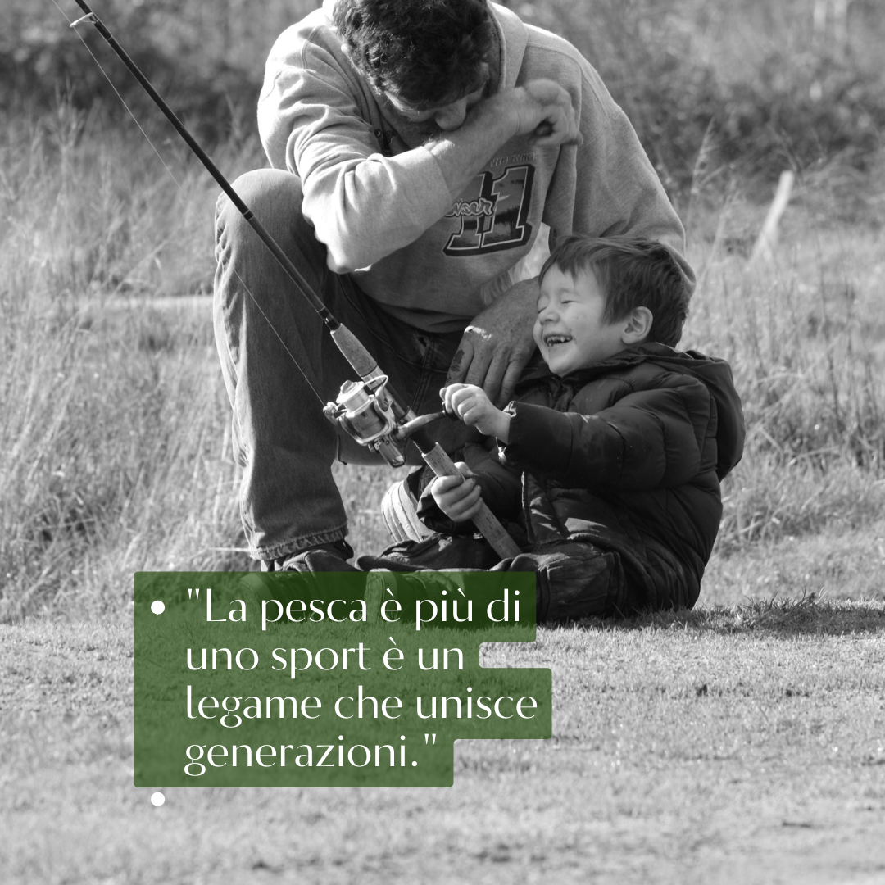

TITOLO: La pesca è una passione da trasmettere

inizia da qui

CTA :Scopri di piu

La pesca è il tempo passato insieme, le risate, e le storie da raccontare.

Scopri cosa serve per poter praticare questa passione e poterla condividere con le persone a noi care

Visita la nostra pagina

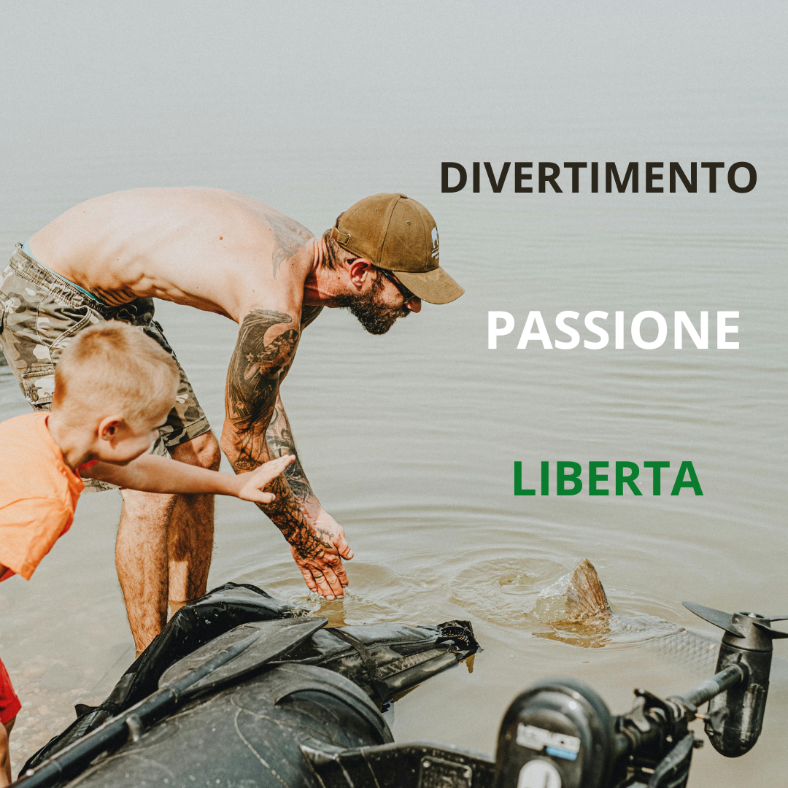

titolo:Scopri tutto sulla pesca

scopri dove farla e come farla scopri la tecnica più adatta a te

cta:scopri di piu

Scegli l'attrezzatura perfetta per condividere la pesca con chi ami.

Con i nostri prodotti, ogni dettaglio è curato per garantire la miglior esperienza possibile.

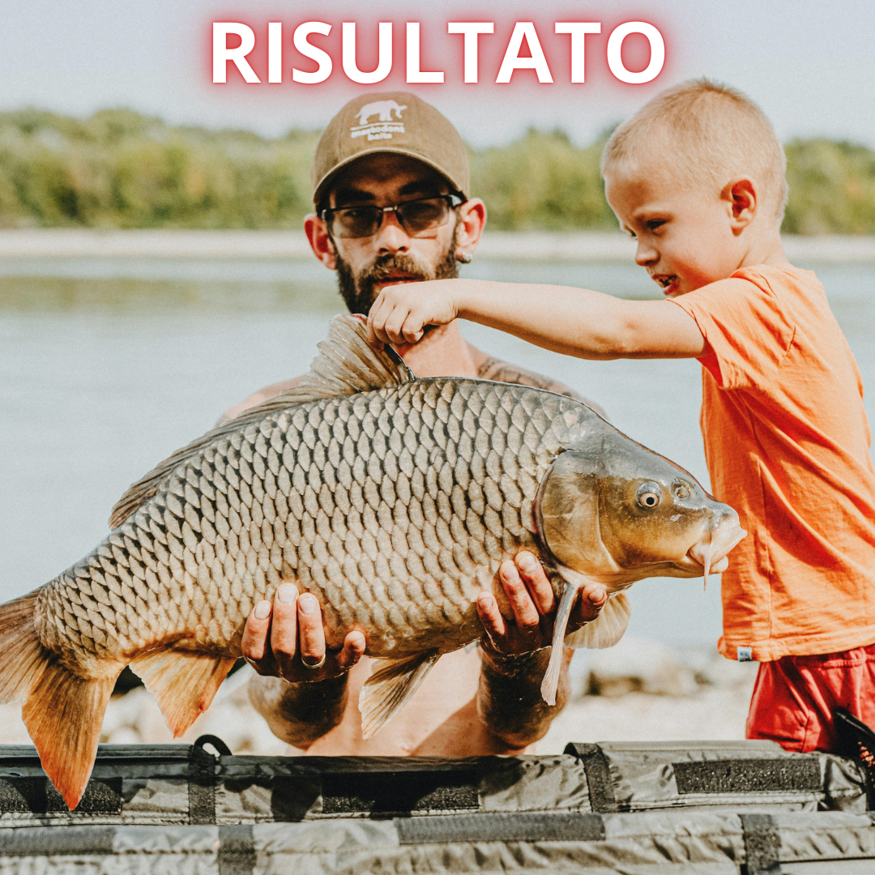

TITOLO: Visita il nostro shop

cta Clicca qui